Geschiedeniswerkplaats – 1hv – 3.1
De Griekse wereld

Begrippen
Afzetgebied: plaats waar iemand producten verkoopt
Akropolis: hoogste punt in een stad waarop een burcht of tempel staat
Commercieel: heeft te maken met handel en het maken van winst
Geld: betaalmiddel van metaal of papier
Geldeconomie: economie waarin geld wordt gebruikt als betaalmiddel
Kolonie: plaats waar groep mensen zich vestigt
Kolonisatie: het stichten van kolonies.
Maatschappij: samenleving
Nijverheid: het maken van producten
Onderwerpen: onder je heerschappij brengen
Polis: stadsstaat
Specerij: plantaardige stof met bijzondere smaak of geur
Stadstaat: staat bestaande uit stad met omliggend gebied

Samenvatting

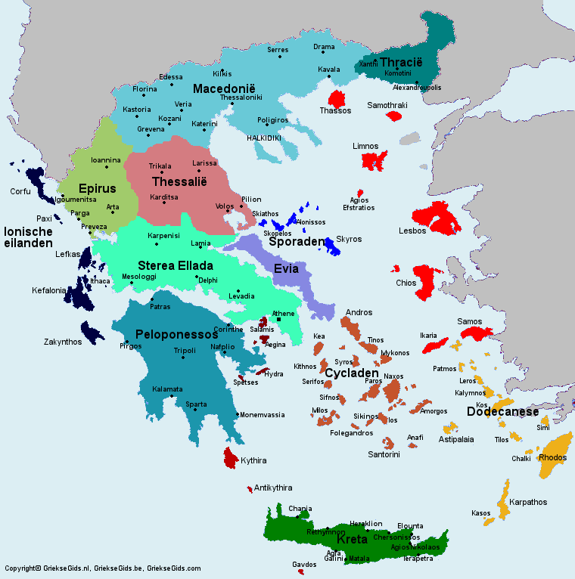

Griekenland heeft naast vasteland, ook veel eilanden. Er ontstond niet één grote staat, zoals in Egypte maar 150 volledig zelfstandige gemeenschappen.
Zo’n losse, zelfstandige stadstaat werd een Polis genoemd. (Meervoud: Poleis)
Dit waren landbouwstedelijke samenlevingen.

Polis stadstaat staat bestaande uit stad met omliggend gebied.

Voorbeeld:
- Athene grootste polis
- Sparta
- Korinthe

Grieken noemden zichzelf Hellenen en hun uitgestrekte leefgebied Hellas.
Het woord ‘Grieken’ komt van ‘ Graeci’. zo werden de Grieken door de Romeinen genoemd.

Landbouw en kolonisatie
Olijfboom vruchten, olie en hout
Druiven wijn

Slechts 20% van het land was geschikt voor landbouw. Er was in de 8e eeuw daarom een te kort aan landbouwgrond. Veel mensen vertrokken en er werden nieuwe stadsstaten gesticht rond de Middellandse Zee en de Zwarte Zee.

Door de kolonisatie groeiden handel en nijverheid in Hellas, Het Griekse leefgebied.

Agora Dit plein was het commerciële, sociale en bestuurlijke hart van iedere stadstaat. hier was de markt en er stonden overheidsgebouwen, tempels en stoa’s. in de wijken rond de agora woonden ambachtslieden.
Stoa Een lange zuilenhal waar vrienden elkaar ontmoetten, handelen zaken deden en geleerden discussiëren.

Middelen van bestaan: naast landbouw, handel en nijverheid was visserij ook een belangrijk middel van bestaan. De zee speelde een belangrijke rol in het bestaan van de Grieken. Reizen ging het snelst per boot over zee.

Internationale handel door de kolonisatie groeide het afzetgebied van de Griekse nijverheid en landbouw enorm.

Beroepen nijverheid:
- Bakker
- Metselaar
- Wever
- Schilder
- Scheepsbouwer

Wat haalde ze waar vandaan?
Uit Egypte papyrus en graan
Italie timmerhout en bont
Libanon glaswerk
India specerijen (peper en kaneel)

Geheimzinnig kruid
- Silphion werkte tegen allerlei soorten kwalen
- Uit alle hoeken van de Middellandse Zee kwamen hier handelaren naar toe.
- Er was veel vraag naar prijs ging omhoog

Door de handel in het Middellandse Zeegebied kwamen verschillende culturen met elkaar in contact. Ze namen gebruiken van elkaar over, maar hadden ook zelf veel invloed op andere culturen.
Bijvoorbeeld:
- Van de Feniciërs namen ze het letterschrift over en ontwikkelden dit tot het Griekse alfabet. Dit werd in aangepaste vorm overgenomen door de Romeinen. Latijn
- Bij de Lydirs in West-Turkije leerden de Grieken het geld kennen. ontstaan munt als betaalmiddel daarvoor was het ruilhandel.

In Athene waren vier sociale groepen:
- Vrije mannen die in de stad waren geboren (aanzien was afhankelijk van hun grondbezit. Grootgrondbezitters hadden veel aanzien, loonwerkers het minst)
- De vreemdelingen (mochten geen grond bezitten)
- De vrouwen (Hadden weinig rechten. Zorgden voor kinderen)
- De slaven (Hadden geen rechten)

Slavernij was in de tijd van de Oude Grieken heel normaal ongeveer een derde deel van de bevolking was slaaf.
Slaven deden een groot deel van het werk en waren daarom belangrijk voor de economie.
Samenwerking met Sparta was anders dan die van andere stadstaten.
Stad had geen Akropolis en lag op een open vlakte.
Sterk leger: vanaf hun zevende jaar werden jongens opgeleid tot soldaten

Groepen in Sparta:
- Militairen / soldaten
- Overwonnenen Uit gebieden overwonnen mensen: zij werken als een soort slaven op het land voor Sparta.
- Bewoners van onderworpen stadstaatjes: omwonenden moesten belasting betalen en soldaten leveren.

